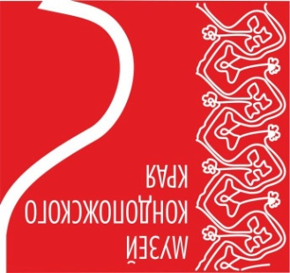
Пресс-релиз. (0+)

«ПО ДОБРОМУ: ИСТОРИЯ ДОБРОВОЛЬЧЕСТВА
В КАРЕЛИИ»

04 ноября 2018 – 15 декабря 2018

Организаторы: Администрация Кондопожского муниципального района
Муниципальное учреждение культуры «Музей Кондопожского края»
КРОМО «Центр развития добровольчества»

Вернисаж (открытие выставки: 04 ноября 2018 (воскресенье) в 19:00

Площадка и режим работы выставки: с 04 ноября 2018 по 15 декабря 2018
Музей Кондопожского края/ ул.Пролетарская, д.13, г.Кондопога / с 10:00 до 18:00.
Перерыв с 13.00-14.00 / Выходные: пятница, суббота

Контакты: тел.: 8 (81451) 7-05-71 ,89643178394

Информационные ресурсы: e-mail: kondmus@yandex.ru
http://kondmus.karelia.ru/ http://vk.com/club49286567

04 ноября в рамках проведения акции "Ночь искусств" состоится открытие выставки "По-доброму": история добровольчества в Карелии». Выставка посвящена добровольчеству в Республике Карелия и открывается в Год волонтера.
Карельская региональная общественная молодёжная организация "Центр развития добровольчества" выступила инициатором и автором этой выставки.

На выставке будут представлены экспонаты с международных и региональных событий, районных мероприятий, которые организовывали или принимали участие волонтеры Карелии: Всемирный фестиваль молодёжи и студентов в Сочи, конкурс "Волонтер года", республиканский форум добровольцев "Pro добро", Зимняя Олимпиада в Сочи и т.д.

Посетители также смогут увидеть элементы экипировки волонтеров на разных событиях, сувенирную продукцию для добровольцев, посмотреть фотографии и видеоролики.

На выставке "По-доброму" будет представлена и деятельность волонтерских отрядов из г.Кондопога.

Выставка будет интересна широкому кругу посетителей.

